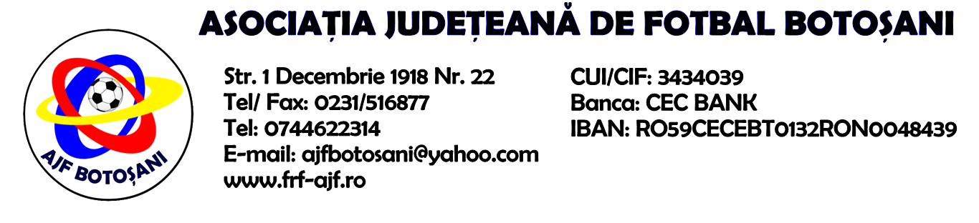

DECIZIA NR.3 / 18-08-2015

In urma analizarii mijloacelor de proba prin care s-au constatat elementele de fapt care au servit la solutionarea cauzelor(raportul arbitrului,raportul observatorului oficial,declaratiile celor in cauza,recunoasterea faptei,etc), Comisia de Apel in sedinta din data de 18-08-2015, a hotarat urmatoarele:
1. Analizand memoriul nr.17 / 17-08-2015 depus de echipa CS Sanatatea Darabani referitor la sanctiunea primita de la Comisia de Disciplina a jucatorului Guceanu Ionut Cristian cu suspendare pentru 6(sase) etape si penalitate sportiva de 50 lei, Comisia de Apel a hotarat reducerea sanctiunii la 5(cinci) etape,acordand circumstante atenuante, conform art. 43, pct.4, lit.a,b,e) din Regulamentul Disciplinar, cu drept de joc din data de 23-08-2015, cu mentiunea ca la prima abatere se va adauga si etapa de suspendare care a beneficiat ca reducere.
Hotararile pronuntate de Comisia de Apel a AJF sunt definitive,irevocabile si executorii.(conform art.46,pct.7 din Regulamentul de aplicare a Statutului FRF).
Comisia de Apel

